**프로젝트 보고서**

**Restaurant Booking System**

**김태현**

**박현우**

**김민호**

**김상현**

**박지훈**

**목차**

1. 개요
2. 요구사항 분석
   1. 요구사항 수집
   2. 요구사항 분류
   3. 요구사항 모델링
   4. 요구사항 명세
3. Software Architecture

3.1 Class Diagram

3.2 Sequence Diagram

3.3 ER Diagram

1. 테스트 전략 및 테스트 케이스
   1. 테스트 전략
   2. 테스트 케이스
2. Program Guide
   1. 프로그램 간단한 사용 예

**1. 개요**

현재 주어져 있는 레스토랑 예약 프로그램은 예약 조회, 예약 접수, 현장 예약과같은 기본적인 예약 기능과 더불어 예약 취소, 도착 기록, 좌석 이동 등의 기본적인 관리기능을 포함하고 있다. 이 기본적인 프로그램의 기능을 개선 및 고도화해 더 합리적이고 효율적인 레스토랑 프로그램을 만들어 보고자 한다.

기본적으로 레스토랑 예약 시스템은 손님과 레스토랑 관리자를 대상으로 한 시스템이다. 이에 따라 시스템의 대상이 더 편리하게 사용할 수 있는 시스템을 만드는 것을 우선적인 목표로 두고 개발하였다.

레스토랑 관리자의 입장에서는, 레스토랑을 찾는 고객들을 편리하게 관리하고 레스토랑의 측면에서 부족하거나 개선해야하는 부분을 프로그램을 통하여 직관적이고 구조적으로 파악하고 조정할 수 있기를 바란다. 이에 따라 기본적인 고객 데이터베이스를 만들어 고객들의 선호 방문 시간, 고객의 선호 메뉴, 고객의 기타 특성들을 저장한 후 이를 눈으로 바로 확인할 수 있는 기능을 추가하고자 하였다. 또한, 이 데이터들을 바탕으로 고객을 블랙리스트에 등록시키거나 VIP 리스트에 등록시키는 방법을 통하여 관리자가 고객의 모든 성향을 한 눈에 볼 수 있고 그에 대하여 최선의 대우를 해줄 수 있는 도구를 만들어 주는 것을 목표로 하였다. 또한 레스토랑 관리자의 입장에서는 고객 뿐만 아니라 직원들의 관리 또한 한 개의 프로그램을 통하여 효율적으로 행할 수 있는 것을 선호할 수 있다. 이를 바탕으로 직원 데이터베이스를 만들어 출퇴근 시간 관리, 근무 평가 관리 등의 기본적인 기능을 추가하여 관리자가 하나의 프로그램을 이용하여 한번에 고객과 직원을 관리할 수 있는 프로그램을 만들고자 하였다.

고객의 입장에서는 고객이 이용하는 레스토랑을 예약하는 기능을 더 편리하고 직관적인 방식으로 수행하기를 원한다. 기존의 기능은 전화 혹은 방문을 통해 레스토랑을 예약할 수 있지만, 고객이 어떤 시간대에 어떤 자리가 공석인지 또 레스토랑의 현재 재고사항이 어떻게 되는지, 레스토랑 운영 시간 및 레스토랑의 평가가 어떠한 지에 대하여 한눈에 파악할 수 있기를 원한다. 따라서 고객이 이를 한 눈에 볼 수 있고 전화나 방문을 하지 않더라도 편리하게 예약할 수 있도록 기능을 구현하고자 하였다. 또한, 고객은 레스토랑을 위하여 혹은 레스토랑을 이후 방문할 다른 고객들을 위하여 레스토랑에 직접적인 피드백을 할 수 있는 기능을 원한다. 이를 바탕으로 레스토랑 및 레스토랑의 직원들에 대한 평가 기능을 도입하여 관리자와 상호작용할 수 있는 프로그램을 만들고자 하였다.

**2. 요구사항 분석**

**2.1 요구사항 수집**

* 수집 기법 : 집단 창의력 기법, 집단 의사결정 기법, 관찰, 벤치마킹
* 대상 : 레스토랑 관계자(관리자, 직원), 고객
* 회의 내용 : 프로그램은 우선적으로 프로그램을 사용하는 ‘대상’을 바탕으로 설계한다
* 핵심 관리자 : 핵심 관리자는 ‘고객’ 및 ‘직원’을 효율적으로 관리하는 것을 목표로 둔다.
* 관리자가 고객으로부터 얻고 싶은 정보는 고객의 방문 시간대, 고객의 선호 메뉴, 각 고객의 성향, 고객의 대우 수준(블랙리스트, VIP리스트)등이 존재한다.
* 관리자가 직원으로부터 얻고 싶은 정보는 직원의 근태, 각 지원에 대한 고객의 평가 등이 존재한다.
* 직원 : 직원은 매장운영시 실질적으로 투입되는 인력으로써, 고객 대우 및 실제적인 업무 관리를 우선적으로 수행한다.
* 직원은 고객의 예약 접수 및 예약 취소와 같은 요청 사항에 대하여 손 쉽게 관리할 수 있다.
* 직원은 고객의 성향 및 대우 수준을 파악하고 그에 맞는 대응을 해줌으로써 실시간으로 고객을 관리하기 쉬워야 한다.
* 고객 : 고객은 매장을 이용하는 주체로써, 매장에 정보를 및 매장이용시 수행 할 수 있는 기능들을 손쉽게 다룰 수 있어야한다.
* 고객은 매장이 어떤 특징을 가지고 있는지, 이전에 방문한 다른 고객들의 평가가 어떠한 지 쉽게 파악할 수 있다.
* 고객은 매장 예약기능을 손쉽게 수행할 수 있다.
* 고객은 고객이 방문한 레스토랑에 대하여 피드백을 줄 수 있고, 이 내용은 직원에 대한 평가, 매장의 전반적인 만족도와 개선 요구사항에 대하여 기재할 수 있다.
* 관찰/ 벤치마킹 : 일반적으로 관리자의 입장에서 바라본 시장에서 출시되어진 어플리케이션과 고객들이 평소에 어떤 매장에서 어떤 메뉴를 선택하고 이용하는지에 대한 프로그램을, 레스토랑 이외에도 요식관련 정보들을 바탕으로 조사하고 벤치마킹 및 관찰을 해보았다.
* **관리자**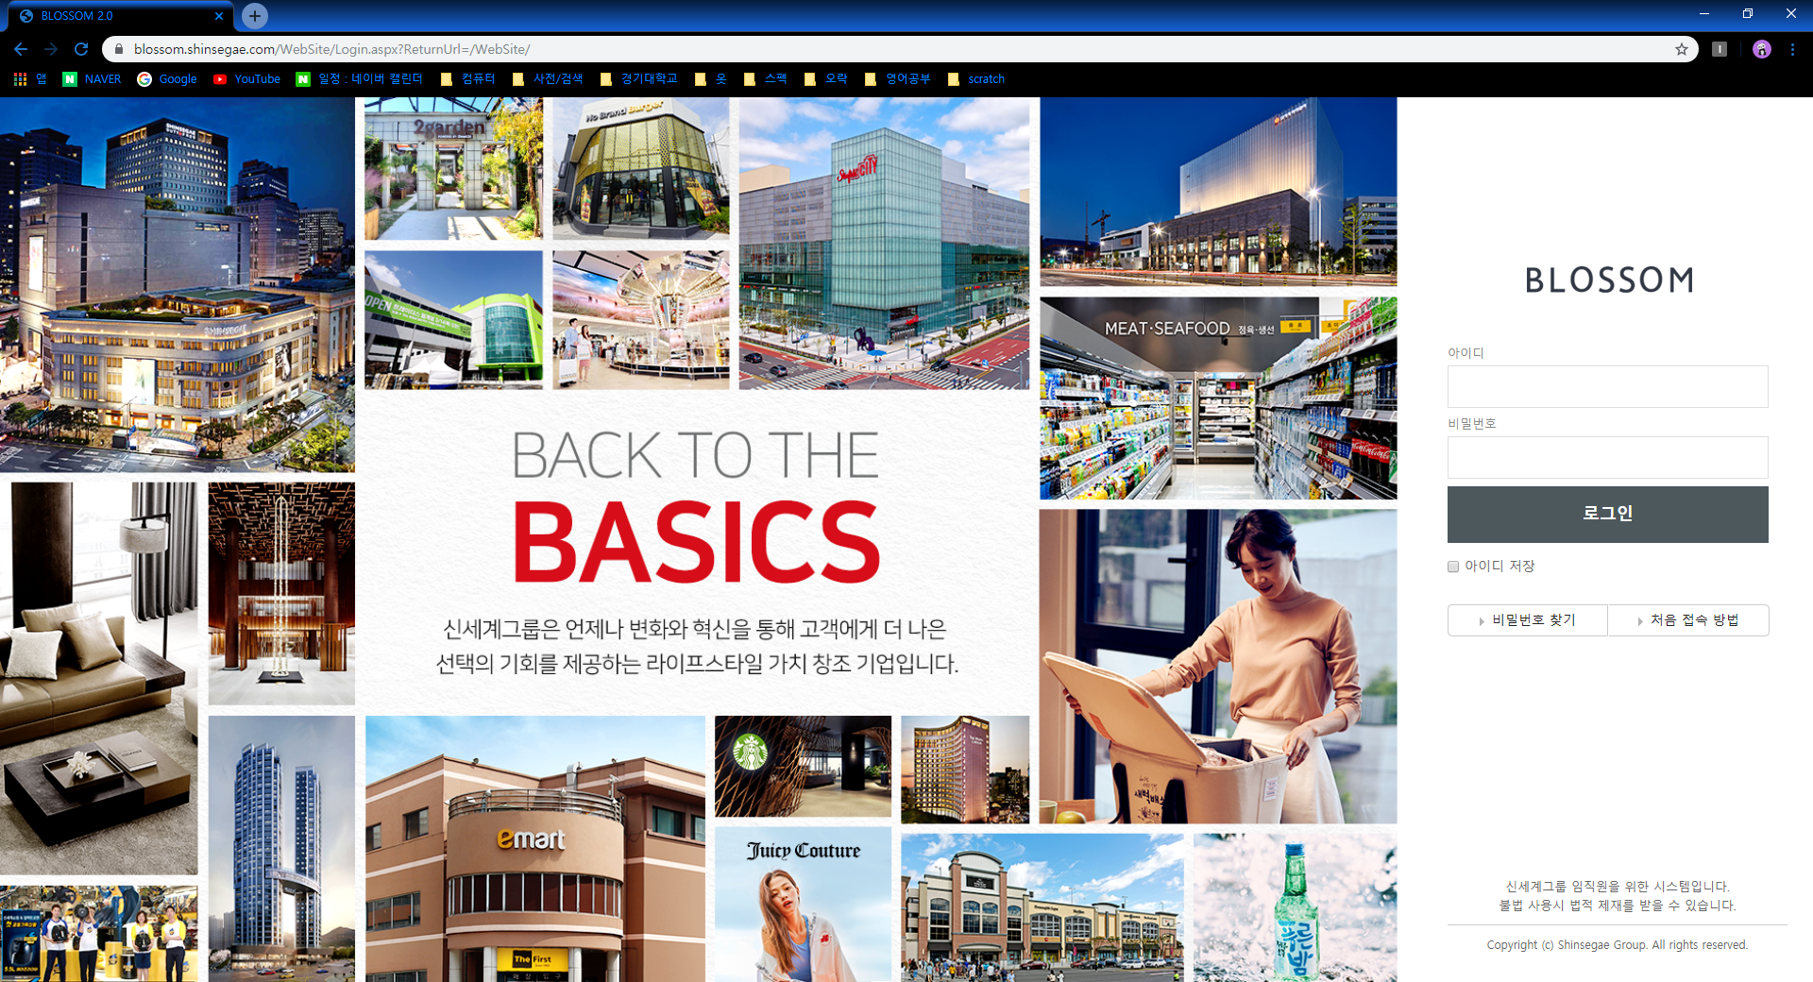

**(그림 1) 스타벅스/ 이마트의 BLOSSOM 시스템**

일반적인 회사도 마찬가지이겠지만, 대표적으로 스타벅스나 이마트와 같은 곳에서 직원들의 인트라넷을 구축하고 이를 이용해 관리하는 사례는 당연하게 사용되어지고 있다.

* **고객**

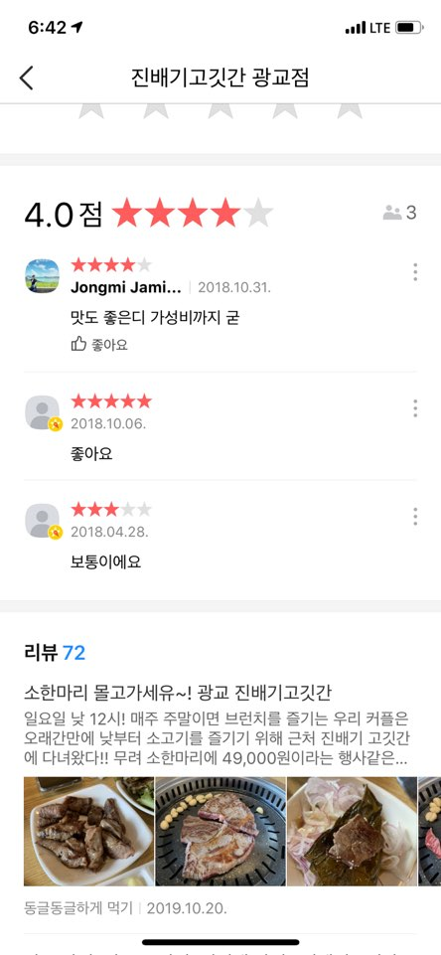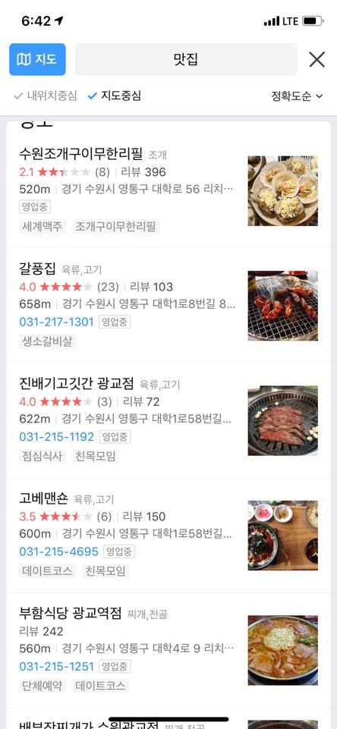

**(그림 2) Kakao Map의 매장 평가 시스템**

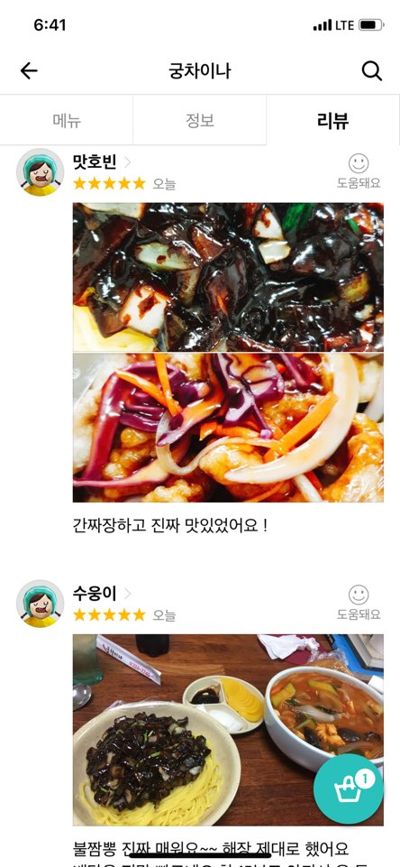

**(그림 3) 배달의 민족의 고객 평가 시스템**

마찬가지로 Kakao Map이나 배달의 민족 어플리케이션에서도 고객이 어떤 방식 으로 매장을 평가하고, 또한 이를 기반으로 많은 고객들이 이를 참고해 매장을 선택하는 경향이 있음을 파악하였다.

**2.2 요구사항 분류**

|  |  |  |
| --- | --- | --- |
| **요구 사항 구별 기준** | **요구 사항의 분류** | **요구 사항 종류** |
| 참여자의 관점 | 사용자 요구 사항 | * 예약 관리 기능 * 예약 조회 * 예약 접수 * 예약 취소 * 도착 기록 * 좌석 이동 * 고객 관리 기능 * 주요 고객 방문 시간대 * 각 고객의 선호 메뉴 * 고객의 대우 수준(블랙, VIP) * 고객의 세부 성향(채식, 굽기…) * 직원 관리 기능 * 직원 근태 기록 * 직원 평점 조회 * 레스토랑 평가 기능 * 레스토랑 평점 기능 * 레스토랑 리뷰 기능 * 직원 평가 기능 |
| 시스템 요구 사항 | * Database * MySQL 8.0.18 * Web * Apache-tomcat-9.0.29 * Bootstrap v3.3 * JSP * Html * JavaScript * 기타 * Java SE Development Kit 13.0.1 * Eclipse IDE 2019-09 * StarUML |
| 소프트웨어 요구 사항 | * Database 환경 구축 * Web 환경 구축 * DB, Web 연동 * 외부 인터페이스 |
| 요구 사항 내용의 종류 | 기능적 요구 사항 | * 전체 프로그램은 실시간으로 갱신되어야 한다. * 예약 접수는 선점적으로 운영하여 중복되는 예약 실수가 있으면 안된다. * 사용자는 관리자/ 직원/ 고객 세명으로 정의한다. * 고객 기록에 대한 접근 권한은 사용자에 따라서 접근 권한이 달라야 한다. * 직원 근태 기록, 직원 평점 조회는 사용자에 따라서 접근 권한이 달라야 한다. * 관리자는 매장의 상황을 직관적이고 명료하게 파악할 수 있어야 한다. * 관리자는 직원의 정보를 직관적이고 명료하게 파악할 수 있어야 한다. * 관리자는 고객의 정보를 직관적이고 명료하게 파악할 수 있어야 한다. * 직원은 예약 접수 시스템을 효율적으로 사용할 수 있어야 한다. * 고객은 예약 접수 시스템을 효율적으로 사용할 수 있어야 한다. * 고객은 매장 평가 및 직원 평가를 할 수 있어야 한다. * 기능 관련 UI는 직관적이고 이해하기 쉬워야 한다. * 기존 예약 접수 시스템과 비교하여 사용하기 편리하도록 절차가 복잡하지 않아야 한다. |
| 비기능적 요구 사항 | * 실시간 예약 접수에 대한 반응시간을 최소화하여 중복되는 예약 내용이 접수되는 것을 방지해야만 한다. * 핵심이 되는 데이터베이스의 접근 권한은 관리자만이 가지고 있어야 한다. * 고객은 평가에 있어서 익명성을 보장 받을 권리가 있고, 그러한 권리를 보장할 기능이 있어야 한다. * 모든 단계를 넘어가는 지점에서는 3초이상의 딜레이 시간이 있어서는 안된다. * 고객의 리뷰 내용은 300자 제한을 두어야 한다. * Google chrome을 바탕으로 실행할 수 있어야 한다. |

**2.3 요구사항 모델링**

* **UseCase Diagram**

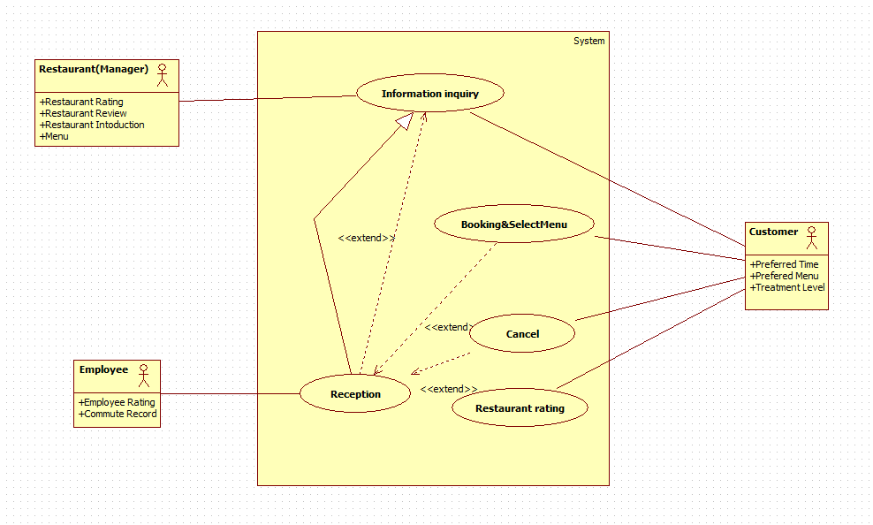

**2.4 요구사항 명세**

|  |  |  |  |  |  |
| --- | --- | --- | --- | --- | --- |
| 요구사항 명세서 | | 작성자 | 김직원 | 승인자 | 김관리 |
| 작성일 | 2019.11.29 | 버전 | 1 |
| 단계 | 설계 | 업무명 | 레스토랑 관리 시스템 | 페이지수 | 5 |
| 순번 | 요구사항 ID | 분류 | 요구사항 명 | 요구사항 | | | 유형 |
| 1 | RQ-EM-001-1 | 영업 일자 관리 | 영업일지 작성 | 영업사원 영업일지 작성, 목록 조회, 상세 조회, 검색, 방문 시간 기록(시작/종료)  현재 사용중인 영업일지 기반 구축 | | | 시스템 기능 |
| 2 | RQ-EM-001-2 | 영업 일자 관리 | 영업일지 결재 | 영업사원 영업일지 목록 조회, 결재 상신, 회수  관리자 영업일지 목록 조회, 결재 반려, 회수 | | | 시스템 기능 |
| 3 | RQ-EM-001-3 | 영업 일자 관리 | 영업일지 결재 알림 | 결재 처리 단계별(상신/회수/반려/승인) 알림 기능 개발 | | | 시스템 기능 |
| 4 | RQ-EM-001-4 | 영업 일자 관리 | 영업일지 보안 | 다른 영업사원, 영업일지 조회 불가(관리자 기능) | | | 시스템 기능 |
| 5 | RQ-EM-002-1 | 영업비용 정산 | 영업비용 결재 | 영업사원은 영업비용 목록조회, 결재상신, 회수  관리자는 영업비용, 목록조회, 결재반려, 승인 | | | 시스템 기능 |
| 6 | RQ-EM-002-2 | 영업비용 정산 | 재무 시스템 연계 | 영업비용, 결재완료 후 재무시스템으로 데이터 전송  재무시스템에서 최종 처리 후 영업지원시스템으로 결과 전송 | | | 시스템 기능 |
| 7 | RQ-EM-002-3 | 영업비용 정산 | 처리현황조회 | 영업사원 및 관리자 비용 정산 처리 현황 조회(재무시스템 연동) | | | 시스템 기능 |
| 8 | RQ-EM-002-4 | 영업비용 정산 | 영업비용 결재 알림 | 영업비용 처리 단계(상신/회수/반려/승인/정산) 알림 기능 개발 | | | 시스템 기능 |
| 9 | RQ-EM-003-1 | 근태관리 | 근태 정보 생성 | 영업사원이 영업일지에서 시작 및 종료 버튼 클릭 시 위치 정보 전송 | | | 시스템 기능 |
| 10 | RQ-EM-003-2 | 근태관리 | 구글 지도 연동 | 구글 지도와 연동하여 위치 정보 기반 영업위치 표시 | | | 시스템 기능 |
| 11 | RQ-EM-003-3 | 근태관리 | 근태 이상자 등록 | 업체 방문시간 합계가 하루 3시간 이하인 경우 근태 이상자 등록 | | | 시스템 기능 |
| 12 | RQ-EM-003-4 | 근태관리 | 근태 이상 자 관리 | 관리자 근태 오류 수정 요청 조회 및 처리  관리자는 근태 이상 자 상세 이동 현황을 확인 후 최종 확정 | | | 시스템 기능 |
| 13 | RQ-EM-003-5 | 근태관리 | 근태 오류 처리 | 영업사원 근태 조회, 근태 오류 수정 요청  관리자 근태 오류 수정 요청 조회 및 처리 | | | 시스템 기능 |
| 14 | RQ-EM-004-1 | 영업 정보 관리 | 고객 민원 시스템 연동 | 영업사원 고객민원시스템 연동 기능 조회, 검색기능  조회된 고객민원정보 별도 저장 기능 | | | 시스템 기능 |
| 15 | RQ-EM-004-2 | 영업 정보 관리 | 영업 정보 연동 | 영업사원은 기존에 작성된 영업 정보 조회, 검색 기능  조회된 영업 정보 별도 저장 기능 | | | 시스템 기능 |
| 16 | RQ-EM-004-3 | 영업 정보 관리 | 영업 정보 생성 | 영업사원 영업 정보 신규 생성 기능 | | | 시스템 기능 |
| 17 | RQ-EM-004-4 | 영업 정보 관리 | 영업일지 연동 | 영업 정보는 영업일지 화면에서 조회 기능 | | | 시스템 기능 |
| 18 | RQ-EM-005-1 | 고객 관리 | 고객 사 정보 생성 | 영업사원 고객 사 추가, 검색, 조회 | | | 시스템 기능 |
| 19 | RQ-EM-005-2 | 고객 관리 | 고객 정보 생성 | 고객 사 소속 고객 추가, 검색, 조회 | | | 시스템 기능 |
| 20 | RQ-EM-005-3 | 고객 관리 | 생일자 알림 | 고객 생일 정보 자동 알람 | | | 시스템 기능 |
| 21 | RQ-EM-006-1 | 로그인 | 인사시스템 연동 | 인사시스템에 등록된 사번과 비밀번호를 통해 로그인 | | | 시스템 기능 |
| 22 | RQ-EM-006-2 | 로그인 | 비밀번호 변경 | 비밀번호 변경은 인사시스템에서 기능 | | | 시스템 기능 |
| 23 | RQ-EM-006-3 | 로그인 | 영업활동 통계 | 영업활동 통계는 일자 별 영업/이동시간(영업사원 평균, 본인) | | | 시스템 기능 |
| 24 | RQ-EM-007-1 | 관리자 기능 | 자동 권한 부여 | 인사시스템에서 연동한 보직 코드 기반으로 자동 권한 부여 기능 개발 | | | 시스템 기능 |
| 25 | RQ-EM-007-2 | 관리자 기능 | 메뉴 관리 | 2단계 메뉴 관리 | | | 시스템 기능 |
| 26 | RQ-EM-007-3 | 관리자 기능 | 코드 관리 | 그룹 코드, 세부 코드로 관리 | | | 시스템 기능 |
| 27 | RQ-EM-007-4 | 관리자 기능 | 메뉴 별 권한 관리 | 2단계 권한(조회, 저장)으로 분리 | | | 시스템 기능 |
| 28 | RQ-EM-007-5 | 관리자 기능 | 관리자 메뉴 보안기능 | 관리자 메뉴는 PC에서만 접속 가능(모바일 접속 불가)  관리자 메뉴 등록된 IP만 접속 가능(공인 아이피 접속 불가 | | | 시스템 기능 |
| 29 | RQ-EI-001-1 | 항목 이름 | 예약 조회 | 고객과 관리자가 예약을 조회 | | | 외부 인터페이스 |
| 30 | RQ-EI-001-2 | 항목 이름 | 마이 페이지 | 고객 본인만 마이 페이지 열람이 가능 | | | 외부 인터페이스 |
| 31 | RQ-EI-001-3 | 항목 이름 | 예약신청 | 예약은 고객만 신청 가능 | | | 외부 인터페이스 |
| 32 | RQ-EI-001-4 | 항목 이름 | 신 메뉴 | 매장의 신 메뉴를 새로운 창에 보임  매장의 신 메뉴를 새로운 배너에도 같이 보임 | | | 외부 인터페이스 |
| 33 | RQ-EI-001-5 | 항목 이름 | 회원가입 | 데이터베이스에 존재하는 아이디는 회원의 아이디로 사용할 수 없음  특수문자는 사용이 불가능 | | | 외부 인터페이스 |
| 34 | RQ-EI-001-6 | 항목 이름 | 사이트 맵 | 사이트내의 모든 접근 가능한 사이트를 보임. | | | 외부 인터페이스 |
| 35 | RQ-EI-001-7 | 항목 이름 | 블랙리스트 | 블랙리스트의 접근은 관리자만 가능. | | | 외부 인터페이스 |
| 36 | RQ-EI-001-8 | 항목 이름 | 이벤트 | 매장의 이벤트를 새로운 창에 보임..  매장의 이벤트를 새로운 배너에도 같이 보임. | | | 외부 인터페이스 |
| 37 | RQ-EI-001-9 | 항목 이름 | 고객센터 | 고객센터에 올라온 내용은 자동으로 비밀 글이 되고, 관리자와 글쓴이만 열람 가능 | | | 외부 인터페이스 |
| 38 | RQ-EI-002-1 | 메시지 | 회원이 아닙니다. | 데이터베이스에 존재하는 아이디가 아닌 아이디를 입력했을 때, 메시지가 보임. | | | 외부  인터페이스 |
| 39 | RQ-EI-002-2 | 메시지 | 예약이 취소되었습니다. | 예약자가 예약을 취소했을 때, 메시지가 보임 | | | 외부  인터페이스 |
| 40 | RQ-EI-002-3 | 메시지 | 예약이 가득 찼습니다. | 예약 현황의 데이터베이스가 가득 찼을 때, 메시지가 보임. | | | 외부  인터페이스 |
| 41 | RQ-EI-002-4 | 메시지 | 예약되었습니다. | 예약자가 예약 데이터베이스에 접근했을 때, 가득 차 있지 않고 관리자에 의해 승인 되었을 때 메시지가 보임 | | | 외부  인터페이스 |
| 42 | RQ-EI-002-5 | 메시지 | 환영합니다. | 회원가입과 로그인시 메시지가 보임 | | | 외부  인터페이스 |
| 43 | RQ-EI-002-6 | 메시지 | 생일을 축하 드립니다. | 생일 당일에 자동으로 생일축하 메시지가 보임 | | | 외부  인터페이스 |
| 44 | RQ-EI-002-7 | 메시지 | 우측 버튼을 사용 할 수 없습니다. | 페이지 소스에 대해 보호를 위해 우측 버튼 사용 중지 | | | 외부  인터페이스 |
| 45 | RQ-EI-002-8 | 메시지 | 이벤트에 당첨 되었습니다. | 이벤트 당첨자에 한해서 데이터베이스에 등록된 사용자만 메시지 보임 | | | 외부  인터페이스 |
| 46 | RQ-EI-002-9 | 메시지 | 새로운 이벤트가 등록되었습니다. | 이벤트 업로드 시 모든 데이터베이스에 등록된 모든 사용자 및 방문자도 볼 수 있도록 메시지 보임 | | | 외부  인터페이스 |
| 47 | RQ-EI-003-1 | Screen format | 로그인 | 우측 상단에 위치 | | | 외부 인터페이스 |
| 48 | RQ-EI-003-1 | Screen format | 회원가입 | 로그인 우측에 위치 | | | 외부  인터페이스 |
| 49 | RQ-EI-003-2 | Screen format | 예약 조회 | 메인 배너에 위치 | | | 외부  인터페이스 |
| 50 | RQ-EI-003-3 | Screen format | 이벤트 | 예약조회 밑에 위치 | | | 외부  인터페이스 |
| 51 | RQ-EI-003-4 | Screen format | 고객센터 | 회원가입 옆에 위치 | | | 외부  인터페이스 |
| 52 | RQ-EI-003-5 | Screen format | 예약하기 | 예약조회 위에 위치 | | | 외부  인터페이스 |
| 53 | RQ-EP-  001-1 | 시간 | 예약하기 | 예약에 등록된 것 5분안에 관리자에게 송신 | | | 시스템 성능 |
| 54 | RQ-EP-  001-2 | 시간 | 로그인 | 3초 안에 화면 등록되어야 함 | | | 시스템 성능 |
| 55 | RQ-EP-  001-3 | 시간 | 고객센터 | 3초 안에 관리자 페이지에 등록 | | | 시스템 성능 |
| 56 | RQ-EP-  001-4 | 시간 | 블랙리스트 | 관리자의 등록 시 3초 안에 등록 | | | 시스템 성능 |
| 57 | RQ-EP-  001-5 | 시간 | 예약 조회 | 누르는 즉시 조회 | | | 시스템 성능 |
| 58 | RQ-EP-002-1 | 시간 | 예약 취소 | 누르는 즉시 삭제 | | | 시스템 성능 |
| 59 | RQ-EP-002-2 | 접근 가능성 | 마이 페이지 | 데이터베이스에 등록된 회원은 본인의 데이터베이스에 접근 가능 | | | 시스템 성능 |
| 60 | RQ-EP-002-3 | 접근 가능성 | 예약하기 | 예약자와 관리자만 접근 가능 | | | 시스템 성능 |
| 61 | RQ-EP-002-4 | 접근 가능성 | 예약 조회 | 예약자와 관리자만 접근 가능 | | | 시스템 성능 |
| 62 | RQ-EP-002-5 | 접근 가능성 | 고객센터 | 불편사항을 등록한 본인은 열람과 수정만 가능 관리자만 열람과 댓글 쓰기 가능 | | | 시스템 성능 |
| 63 | RQ-EP-002-6 | 접근 가능성 | 신 메뉴 | 해당 웹 사이트에 방문한 모든 접속자 열람 가능 | | | 시스템 성능 |

**3. Software Architecture**

* **Class Diagram**

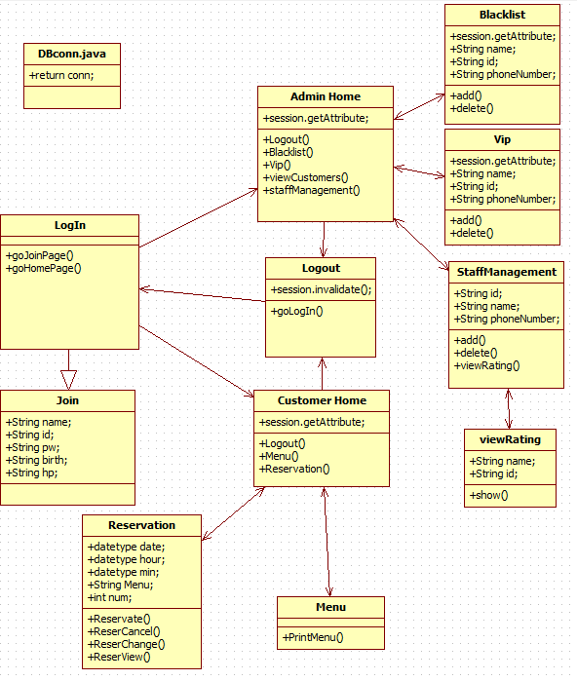

* **Sequence Diagram**
* **회원가입**

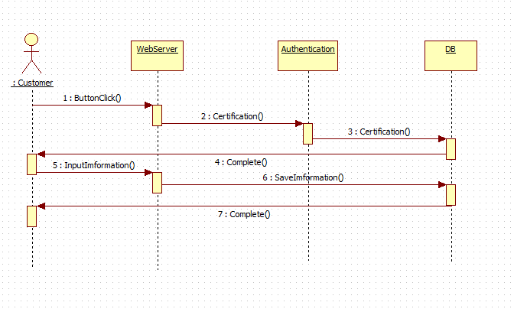

* **로그인**

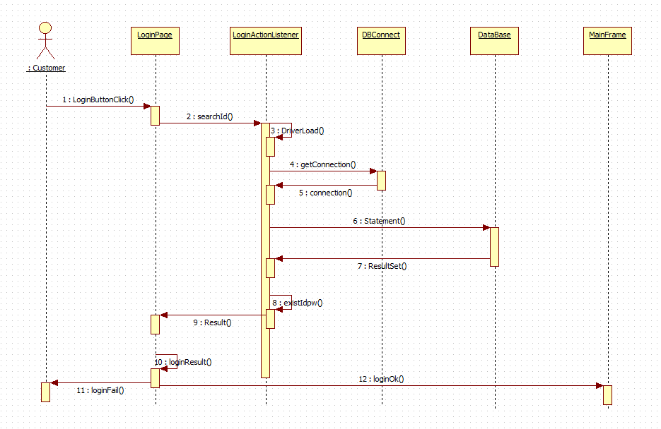

* **로그아웃**

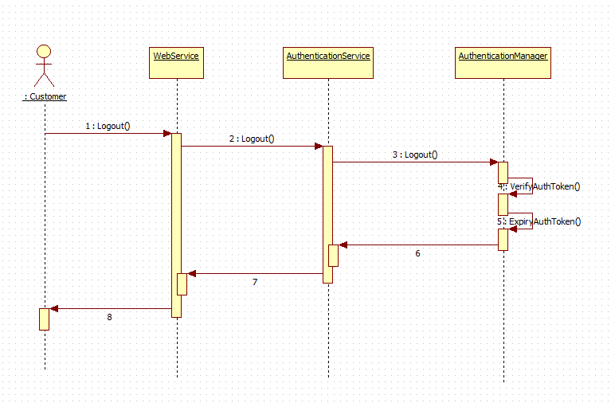

* **예약**

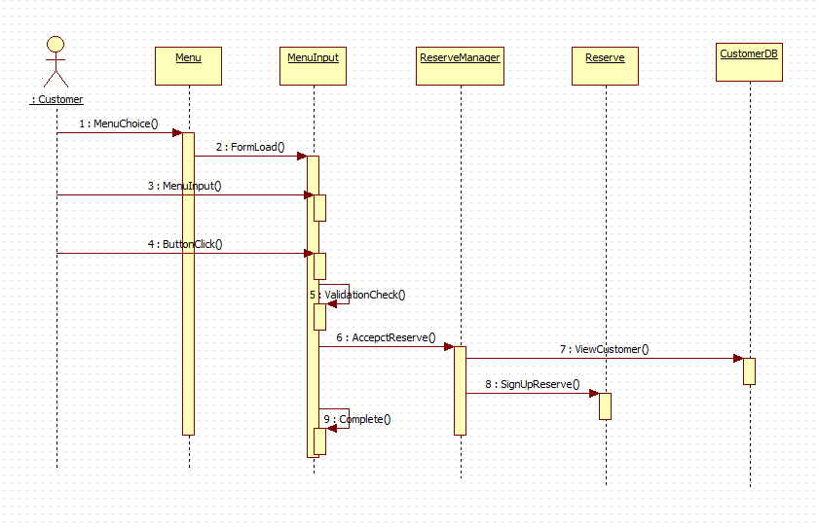

* **홈**

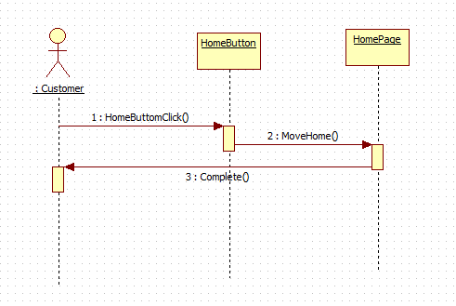

* **블랙리스트/VIP 추가/삭제/조회, 고객 정보 조회**

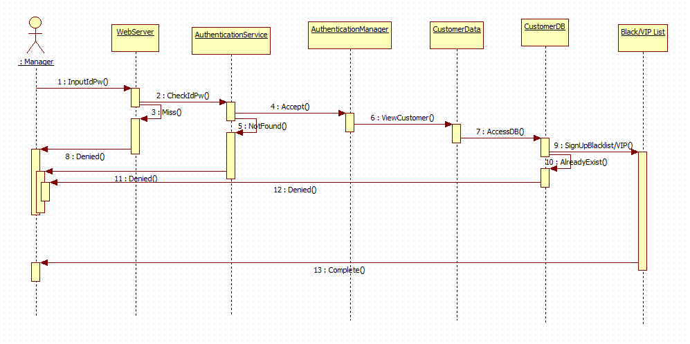

* **ER Diagram**

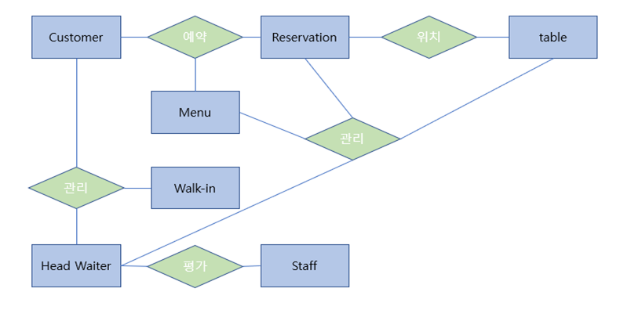

**4. 테스트 전략 및 테스트 케이스**

* **테스트 전략**

각 기능별로 화이트 박스 테스트, 블랙 박스 테스트를 적절히 배분하여 단계에 맞게 테스트 케이스를 설계하고 테스트를 해 보았다.

* **회원 가입**

|  |  |  |  |  |  |  |  |  |  |  |  |  |  |  |  |  |  |  |  |  |  |  |  |  |  |
| --- | --- | --- | --- | --- | --- | --- | --- | --- | --- | --- | --- | --- | --- | --- | --- | --- | --- | --- | --- | --- | --- | --- | --- | --- | --- |
| **[예약시스템].[회원가입].[회원가입]** | | | | | | | | | | | | | | | | | | | | | | | | | |
| **Test Scenario Specification Form** | | | | | | | | | | | | | | | | | | | | | | | | | |
|  |  | |  | | |  | | |  |  | | |  | |  |  | | | |  | |  | |
|  |  | | **작성자** | | | **작성일** | | |  | **실행자** | | | **실행일** | |  | **조치자** | | | | **조치일** | |  | |
|  |  | | 김민호 | | | 10/15 | | |  | 김민호 | | | 10/15 | |  | 김민호 | | | | 10/15 | |  | |
|  |  | | |  |  | |  | | | |  |  | |  | | |  | |  | |  | | | |  |
| **테스트 대상 상세 및 목적 :** | | | | | | | | | | | | | | | | | | | | | | | | | |
| 회원 가입시 다음 항목에 대해서 테스트 수행 -회원 데이터가 회원 데이터베이스에 저장되는지 -회원가입 시 아이디와 패스워드의 대소문자를 구분하여 처리하는지 -중복ID 생성을 못하게 하는지 -회원가입이 완료되면 다시 로그인 페이지로 돌아감 | | | | | | | | | | | | | | | | | | | | | | | | | |
| **가정 및 필요사항 :** | | | | | | | | | | | | | | | | | | | | | | | | | |
| 회원 데이터베이스가 구축되어 있음 회원 데이터베이스가 연동되어 있음 회원 데이터베이스에 아이디/비번 : abcd/abcd가 입력되어 있음 로그인 페이지를 통해 회원가입 페이지로 넘어감 | | | | | | | | | | | | | | | | | | | | | | | | | |
|  | | | | | | | | | | | | | | | | | | | | | | | | | |
| **STEP (ID)** | | **테스트 항목** | | | | | | **기대결과** | | | | | | | | | | **실제결과** | | | | | **비고** | | |
| ID01 | | 회원가입창에서 다수의 회원 정보를 입력 후 회원가입 버튼 클릭 | | | | | | 해당 정보가 회원 데이터베이스에 저장됨 | | | | | | | | | | 정상 | | | | |  | | |
| ID02 | | 회원가입창에 ABCD/ABCD 정보 입력 후 회원가입 버튼 클릭 | | | | | | 해당 정보가 회원 데이터베이스에 저장됨 | | | | | | | | | | 정상 | | | | |  | | |
| ID03 | | 회원가입창에서 이미 저장되어있는 ID를 입력 후 회원가입 버튼 클릭 | | | | | | ID 중복 경고 | | | | | | | | | | 정상 | | | | |  | | |
| ID04 | | 회원가입창에서 회원가입을 완료 | | | | | | 로그인 페이지로 돌아감 | | | | | | | | | | 정상 | | | | |  | | |

* **로그인**

|  |  |  |  |  |  |  |  |  |  |  |  |  |  |  |
| --- | --- | --- | --- | --- | --- | --- | --- | --- | --- | --- | --- | --- | --- | --- |
| **[예약시스템].[로그인].[로그인]** | | | | | | | | | | | | | | |
| **Test Scenario Specification Form** | | | | | | | | | | | | | | |
|  |  | |  |  |  | |  |  |  |  | |  |
|  | **작성자** | | **작성일** |  | **실행자** | | **실행일** |  | **조치자** | **조치일** | |  |
|  | 박현우 | | 10/16 |  | 박현우 | | 10/16 |  | 박현우 | 10/16 | |  |
|  |  | |  |  |  | |  |  |  |  | |  |
| **테스트 대상 상세 및 목적:** | | | | | | | | | | | | | | |
| 로그인시 다음 항목에 대해서 테스트 수행 -로그인 기능이 정상 작동 하는지 -로그인 아이디와 패스워드의 대소문자를 구분하여 처리하는지 -회원가입 버튼 글릭시 회원가입 창으로 잘 이동하는지 -로그인된 아이디의 고객/ 관리자 여부에 따라 각각 다른 페이지로 이동하는지 | | | | | | | | | | | | | | |
| **가정 및 필요사항 :** | | | | | | | | | | | | | | |
| 회원 데이터베이스가 구축되어 있음 회원 데이터베이스에 고객/관리자의 각각 존재 회원 데이터베이스에 아이디/비번 : abcd/abcd, ABCD/ABCD인 정보가 입력되어 있음 회원 데이터베이스가 연동되어 있음 | | | | | | | | | | | | | | |
| **STEP (ID)** | | **테스트 항목** | | | | **기대결과** | | | | | **실제결과** | | | **비고** |
| ID05 | | 로그인창에서 저장되어있는 회원 데이터를 입력 | | | | 정상적으로 로그인 | | | | | 정상 | | |  |
| ID06 | | 로그인창에서 ABCD/abcd, abcd/ABCD 입력 | | | | 패스워드 틀림 경고 | | | | | 정상 | | |  |
| ID07 | | 로그인창에서 AbCD/ABCD 입력 | | | | 아이디 없음 경고 | | | | | 정상 | | |  |
| ID08 | | 로그인창에서 회원가입 버튼 클릭 | | | | 회원가입 페이지로 이동 | | | | | 정상 | | |  |
| ID09 | | 로그인창에서 고객의 회원 아이디/비번 입력 | | | | 고객의 메인 페이지로 이동(CHome) | | | | | 정상 | | |  |
| ID10 | | 로그인창에서 관리자의 회원 아이디/비번 입력 | | | | 관리자의 메인 페이지로 이동(AHome) | | | | | CHome으로 이동 | | | 조치 완료 |

* **관리자 홈[AHome]**

|  |  |  |  |  |  |  |  |  |  |  |  |  |  |  |  |  |  |  |  |  |  |  |  |  |  |  |  |  |  |  |  |
| --- | --- | --- | --- | --- | --- | --- | --- | --- | --- | --- | --- | --- | --- | --- | --- | --- | --- | --- | --- | --- | --- | --- | --- | --- | --- | --- | --- | --- | --- | --- | --- |
| **[예약시스템].[홈].[AHome]** | | | | | | | | | | | | | | | | | | | | | | | | | | | | | | | |
| **Test Scenario Specification Form** | | | | | | | | | | | | | | | | | | | | | | | | | | | | | | | |
|  | |  | | |  | |  | | |  | | |  | |  | | |  | |  | | | | |  | |
|  | | **작성자** | | | **작성일** | |  | | | **실행자** | | | **실행일** | |  | | | **조치자** | | **조치일** | | | | |  | |
|  | | 박지훈 | | | 10/22 | |  | | | 박지훈 | | | 10/22 | |  | | | 박지훈 | | 10/22 | | | | |  | |
|  |  | | | |  |  | | |  | | |  | |  | | |  | |  | | |  | | | |  | | |
| **테스트 대상 상세 및 목적:** | | | | | | | | | | | | | | | | | | | | | | | | | | | | | | | |
| 해당 홈은 관리자를 위한 페이지이다. Ahome에서 다음 항목에 대해서 테스트 수행 -회원의 세션이 유지되는지 -해당 세션의 정보를 통해 화면상에 회원의 ID가 표시되는지 -세션이 유지되는 상태에서 로그인 페이지로 이동이 불가능 한지(모든 페이지에 적용) -로그아웃 버튼을 클릭시 세션이 반납되고 로그인 페이지로 이동하는지(모든 페이지에 적용) -각각 홈,메뉴,예약,스테프메니지먼트,고객리스트,블랙리스트,브이아이비 버튼을 클릭시 해당페이지로 잘 이동하는지 | | | | | | | | | | | | | | | | | | | | | | | | | | | | | | | |
| **가정 및 필요사항 :** | | | | | | | | | | | | | | | | | | | | | | | | | | | | | | | |
| 관리자의 아이디로 로그인되어 있음(즉, 해당 관리자의 세션을 유지 중인지를 확인) | | | | | | | | | | | | | | | | | | | | | | | | | | | | | | | |
|  | | |  |  | | | |  | | |  | | | |  |  | | | | | | |  |  | | | |  | |  |  | |
| **STEP (ID)** | | | **테스트 항목** | | | | | | | | **기대결과** | | | | | | | | | | **실제결과** | | | | | | | | **비고** | | |
| ID011 | | | 로그인 페이지에서 관리자의 회원 아이디/비번을 통하여 해당 페이지 진입 | | | | | | | | 해당 관리자의 회원 아이디가 화면상에 표시 | | | | | | | | | | 정상 | | | | | | | |  | | |
| ID012 | | | 주소창을 이용하여 로그인 페이지 접속 | | | | | | | | 이미 로그인이 되어있다는 경고문과 함께 해당 페이지로 롤백 | | | | | | | | | | 로그인 페이지로 이동하며 버튼들을 클릭 시 작동되지 않으며 이미 로그인이 되어 있다는 경고문만 표시됨 | | | | | | | | 조치 완료 | | |
| ID013 | | | 로그아웃 버튼을 클릭 | | | | | | | | 정상적으로 로그인 페이지로 이동 | | | | | | | | | | 정상 | | | | | | | |  | | |
| ID014 | | | 로그아웃된 상태의 로그인 페이지에서 주소창을 이용하여 AHome에 접속 | | | | | | | | 화면상에 회원의 아이디가 표시되는 부분에 null값 표시 | | | | | | | | | | 정상 | | | | | | | |  | | |
| ID015 | | | 네비게이션 바의 버튼들을 모두 한번씩 클릭 | | | | | | | | 각각 해당 페이지로 정상 이동 | | | | | | | | | | 정상 | | | | | | | |  | | |

* **고객 홈[CHome]**

|  |  |  |  |  |  |  |  |  |  |  |  |  |  |  |  |  |  |  |  |  |  |
| --- | --- | --- | --- | --- | --- | --- | --- | --- | --- | --- | --- | --- | --- | --- | --- | --- | --- | --- | --- | --- | --- |
| **[예약시스템].[홈].[CHome]** | | | | | | | | | | | | | | | | | | | | | |
| **Test Scenario Specification Form** | | | | | | | | | | | | | | | | | | | | | |
|  |  | | |  | |  |  | |  | | |  |  | |  | |  | |
|  | **작성자** | | | **작성일** | |  | **실행자** | | **실행일** | | |  | **조치자** | | **조치일** | |  | |
|  | 김민호 | | | 10/23 | |  | 김민호 | | 10/23 | | |  | 김민호 | | 10/23 | |  | |
|  | |  |  | |  | | |  | |  |  | | |  | |  | |  | |  |  |
| **테스트 대상 상세 및 목적:** | | | | | | | | | | | | | | | | | | | | | |
| 해당 홈은 고객을 위한 페이지이다. Chome에서 다음 항목에 대해서 테스트 수행 -회원의 세션이 유지되는지 -해당 세션의 정보를 통해 화면상에 회원의 ID가 표시되는지 -세션이 유지되는 상태에서 로그인 페이지로 이동이 불가능 한지(모든 페이지에 적용) -로그아웃 버튼을 클릭시 세션이 반납되고 로그인 페이지로 이동하는지(모든 페이지에 적용) -각각 홈,메뉴,예약,고객지원 버튼을 클릭시 해당페이지로 잘 이동하는지 | | | | | | | | | | | | | | | | | | | | | |
| **가정 및 필요사항 :** | | | | | | | | | | | | | | | | | | | | | |
| 고객의 아이디로 로그인되어 있음(해당 고객의 세션을 유지 중인지를 확인) | | | | | | | | | | | | | | | | | | | | | |
|  | |  |  | |  | | |  | |  |  | | |  | |  | |  | |  |  |
| **STEP (ID)** | | **테스트 항목** | | | | | | **기대결과** | | | | | | **실제결과** | | | | | | **비고** | |
| ID016 | | 로그인 페이지에서 고객의 회원 아이디/비번을 통하여 해당 페이지 진입 | | | | | | 해당 고객의 회원 아이디가 화면상에 표시 | | | | | | 정상 | | | | | |  | |
| ID017 | | 주소창을 이용하여 로그인 페이지 접속 | | | | | | 이미 로그인이 되어있다는 경고문과 함께 해당 페이지로 롤백 | | | | | | 정상 | | | | | |  | |
| ID018 | | 로그아웃 버튼을 클릭 | | | | | | 정상적으로 로그인 페이지로 이동 | | | | | | 정상 | | | | | |  | |
| ID019 | | 로그아웃된 상태의 로그인 페이지에서 주소창을 이용하여 CHome에 접속 | | | | | | 화면상에 회원의 아이디가 표시되는 부분에 null값 표시 | | | | | | 정상 | | | | | |  | |
| ID020 | | 네비게이션 바의 버튼들을 모두 한번씩 클릭 | | | | | | 각각 해당 페이지로 정상 이동 | | | | | | 정상 | | | | | |  | |

* **메뉴**

|  |  |  |  |  |  |  |  |  |  |  |  |  |  |  |  |  |  |  |  |  |
| --- | --- | --- | --- | --- | --- | --- | --- | --- | --- | --- | --- | --- | --- | --- | --- | --- | --- | --- | --- | --- |
| **[예약시스템].[공통 기능].[메뉴]** | | | | | | | | | | | | | | | | | | | | |
| **Test Scenario Specification Form** | | | | | | | | | | | | | | | | | | | | |
|  |  | |  | |  | |  |  | |  | | |  |  | |  | |  | |
|  |  | | **작성자** | | **작성일** | |  | **실행자** | | **실행일** | | |  | **조치자** | | **조치일** | |  | |
|  |  | | 김민호 | | 10/24 | |  | 김민호 | | 10/24 | | |  | 김민호 | | 10/24 | |  | |
|  |  | |  | |  | |  |  | |  | | |  |  | |  | |  | |
| **테스트 대상 상세 및 목적:** | | | | | | | | | | | | | | | | | | | | |
| 메뉴 페이지에서 다음 항목에 대해서 테스트 수행 -화면에 메뉴의 사진과 carousel요소들이 잘 표시되는지 -화면에 표시된 메뉴의 사진이 일정시간이 지나면 오른쪽으로 슬라이드 되는지 -메뉴 사진 하단과 좌/우에 위치한 carousel 요소들이 잘 동작하는지 -각각 메뉴 클릭 시 메뉴들의 이름과 정보가 정상 출력되는지 | | | | | | | | | | | | | | | | | | | | |
| **가정 및 필요사항 :** | | | | | | | | | | | | | | | | | | | | |
| 메뉴들에 대한 사진들이 해당 페이지가 참조하는 폴더에 존재 메뉴 데이터베이스가 구축되어 있음 | | | | | | | | | | | | | | | | | | | | |
|  | |  | |  | |  | | |  | |  |  | | |  | |  |  |  |  |
| **STEP (ID)** | | **테스트 항목** | | | | | | | **기대결과** | | | | | | **실제결과** | | | | **비고** | |
| ID021 | | 메뉴 페이지에 접속 후 대기 | | | | | | | 메뉴의 사진이 일정 시간이 지나면 오른쪽으로 슬라이드 | | | | | | 정상 | | | |  | |
| ID022 | | 메뉴 페이지에 접속 | | | | | | | 메뉴의 사진과 carousel 요소들이 정상적으로 화면상에 출력 | | | | | | 메뉴 사진의 컨테이너 부 분의 공백이 녹색으로 표 시, 사진 좌/우에 화살표가 표시되지 않음 | | | | 조치완료 | |
| ID023 | | 메뉴 사진 하단의 carousel 벨트를 모두 클릭 | | | | | | | 각각 할당된 메뉴의 사진으로 슬라이드 | | | | | | 정상 | | | |  | |
| ID024 | | 메뉴 사진 좌/우에 있는 화살표 각각 클릭 | | | | | | | 각각 왼쪽/오른쪽으로 메뉴 사진 슬라이드 | | | | | | 정상 | | | |  | |
| ID025 | | 모든 메뉴 사진 클릭 | | | | | | | 각각 사진의 메뉴 정보가 출력 | | | | | | 정상 | | | |  | |

* **예약**

|  |  |  |  |  |  |  |  |  |  |  |  |  |  |  |  |  |  |  |
| --- | --- | --- | --- | --- | --- | --- | --- | --- | --- | --- | --- | --- | --- | --- | --- | --- | --- | --- |
| **[예약시스템].[공통 기능].[예약]** | | | | | | | | | | | | | | | | | | |
| **Test Scenario Specification Form** | | | | | | | | | | | | | | | | | | |
|  |  | | | |  |  |  |  | |  |  | |  | | |  |
|  | **작성자** | | | | **작성일** |  | **실행자** | **실행일** | |  | **조치자** | | **조치일** | | |  |
|  | 김민호 | | | | 11/12 |  | 김민호 | 11/12 | |  | 김민호 | | 11/12 | | |  |
|  |  | | | |  |  |  |  | |  |  | |  | | |  |
| **테스트 대상 상세 및 목적:** | | | | | | | | | | | | | | | | | | |
| 예약 페이지에서 다음 항목에 대해 테스트 수행 -예약 페이지에서 예약자의 세션이 유지되는지 -세션이 유지되는 상태에서 로그인 페이지로 이동이 불가능 한지(모든 페이지에 적용) -로그아웃 버튼을 클릭시 세션이 반납되고 로그인 페이지로 이동하는지(모든 페이지에 적용) -예약 날짜, 시간, 메뉴, 예약자 정보가 예약 데이터베이스에 저장되는지 -현재까지의 예약 현황이 화면상에 표시되는지 -이미 지난 날짜와 시간으로 예약을 못하게 하는지 -해당 날짜와 시간, 테이블이 이미 예약이 완료되어있으면 예약을 못하게 하는지 | | | | | | | | | | | | | | | | | | |
| **가정 및 필요사항 :** | | | | | | | | | | | | | | | | | | |
| 예약 데이터베이스가 구축되어 있음 날짜와 시간에 대한 기준은 테스트를 수행하는 날짜와 시간으로 정함 | | | | | | | | | | | | | | | | | | |
|  | |  |  |  | | |  | |  |  | |  | |  |  | |  |  |
| **STEP (ID)** | | **테스트 항목** | | | | | **기대결과** | | | | | **실제결과** | | | | | **비고** | |
| ID026 | | 로그인을 완료한 후 예약 페이지 접속 | | | | | 해당 회원의 아이디가 화면상 표시 | | | | | null | | | | | 해당부분은 예약을 완료 후 예약 데이터베이스에 해당 회원의 정보가 정상 저장되면 세션이 유지되었 다는 뜻이므로 아이디를 화면상 표시하는 기능 삭제 | |
| ID027 | | 주소창을 이용하여 로그인 페이지 접속 | | | | | 이미 로그인이 되어있다는 경고문과 함께 해당 페이지로 롤백 | | | | | 정상 | | | | |  | |
| ID028 | | 로그아웃 버튼을 클릭 | | | | | 정상적으로 로그인 페이지로 이동 | | | | | 정상 | | | | |  | |
| ID029 | | 예약 페이지에서 날짜,시간,테이블,메뉴를 입력 | | | | | 예약 데이터베이스에 해당 예약을 진행 한 회원의 정보와 날짜,시간,테이블,메뉴 정상 저장 | | | | | 정상 | | | | |  | |
| ID030 | | 예약 페이지에서 예약 현황표 확인 | | | | | 예약 데이터베이스에 예약이 완료되어 저장되어있는 날짜와 시간이 표시 | | | | | 정상 | | | | |  | |
| ID031 | | 이미 지나간 날짜로 예약 진행 (시간까지 확인하며 여러 차례 진행) | | | | | 예약을 할 수 없는 날짜와 시간이라는 경고문과 함께 해당 예약 진행 중지 | | | | | 날짜에 대해서는 정상 작동 하지만 예약을 하는 날짜 기준으로 지난 시간에 대해서는 정상 작동하지 않음 | | | | | 조치완료 | |
| ID032 | | 예약 페이지에서 이미 예약이 완료되어 예약 데이터베이스에 저장되어있는 날짜와 시간으로 예약 진행 | | | | | 이미 예약이 되어있다는 경고문과 함께 해당 예약 진행 중지 | | | | | 정상 | | | | |  | |

* **예약 확인**

|  |  |  |  |  |  |  |  |  |  |  |  |  |  |  |  |  |
| --- | --- | --- | --- | --- | --- | --- | --- | --- | --- | --- | --- | --- | --- | --- | --- | --- |
| **[예약시스템].[관리자 기능].[예약 확인]** | | | | | | | | | | | | | | | | |
| **Test Scenario Specification Form** | | | | | | | | | | | | | | | | |
|  |  |  |  |  | |  | |  |  | |  | |  |
|  | **작성자** | **작성일** |  | **실행자** | | **실행일** | |  | **조치자** | | **조치일** | |  |
|  | 박지훈 | 11/13 |  | 박지훈 | | 11/13 | |  | 박지훈 | | 11/13 | |  |
|  |  |  |  |  | |  | |  |  | |  | |  |
| **테스트 대상 상세 및 목적:** | | | | | | | | | | | | | | | | |
| 예약 확인 페이지에서 다음 항목에 대해 테스트 수행 -세션이 유지되는 상태에서 로그인 페이지로 이동이 불가능 한지(모든 페이지에 적용) -로그아웃 버튼을 클릭시 세션이 반납되고 로그인 페이지로 이동하는지(모든 페이지에 적용) -관리자의 세션 이외에는 접속이 불가한지 -완료된 예약이 화면상에 잘 조회되는지 -예약 현황과 함께 예약자의 정보와 브이아이피, 블랙리스트 여부가 잘 표시되는지 | | | | | | | | | | | | | | | | |
| **가정 및 필요사항 :** | | | | | | | | | | | | | | | | |
| 관리자의 세션으로 해당 페이지에 접속되어있음 예약 데이터베이스가 구축되어있음 예약 데이터베이스에 예약 페이지를 통해 예약이 완료된 데이터가 있음 | | | | | | | | | | | | | | | | |
|  |  |  | | |  | |  |  | |  |  |  |  | |  |  | |
| **STEP (ID)** | **테스트 항목** | | | | | **기대결과** | | | | | **실제결과** | | | **비고** | | |
| ID033 | 주소창을 이용하여 로그인 페이지 접속 | | | | | 이미 로그인이 되어있다는 경고문과 함께 해당 페이지로 롤백 | | | | | 정상 | | |  | | |
| ID034 | 로그아웃 버튼을 클릭 | | | | | 정상적으로 로그인 페이지로 이동 | | | | | 정상 | | |  | | |
| ID035 | 로그아웃 상태와 고객 아이디로 로그인 된 상태에서 각각 주소창을 통해 예약 확인 페이지에 접속 | | | | | 접속 불가 | | | | | 정상 | | |  | | |
| ID036 | 예약 확인 페이지에 접속하여 예약 현황 확인 | | | | | 완료되어 예약 데이터베이스에 저장되어 있는 해당 예약의 날짜, 시간, 테이블, 예약자의 정보와 브이아이피, 블랙리스트 여부가 정상 출력 | | | | | 데이터베이스 상에서 블랙리스트 테이블의 참조에 오류 발생 | | | 조치완료 | | |

**5. Program Guide**

이 절에서는 프로그램 기능별 간단한 사용 예시를 살펴보며 프로그램을 사용하는 방법을 설명하고 있다.

* **회원가입**

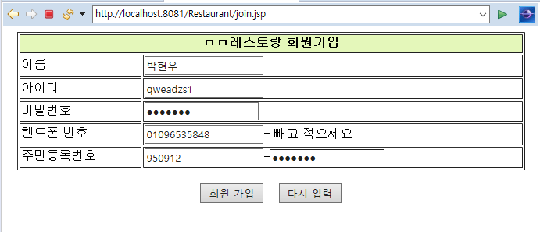

로그인 화면에서 회원가입 버튼을 누르면 회원 가입을 진행할 수 있습니다. 회원가입을 다시 진행하고 싶으면 다시 입력 버튼을, 회원가입을 완료하고 싶으면 정보를 모두 입력 후 회원 가입 버튼을 누르면 됩니다.

* **로그인**

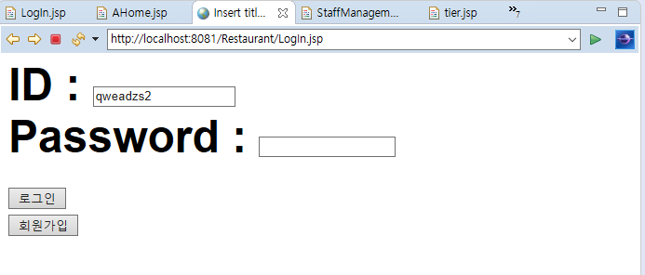

회원가입을 완료하였으면 로그인 페이지에서 로그인 합니다.

* **로그아웃**

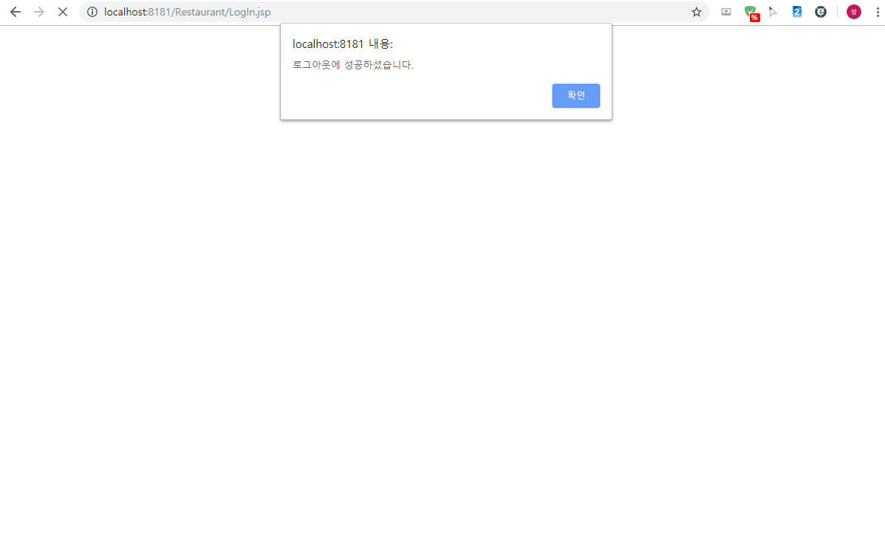

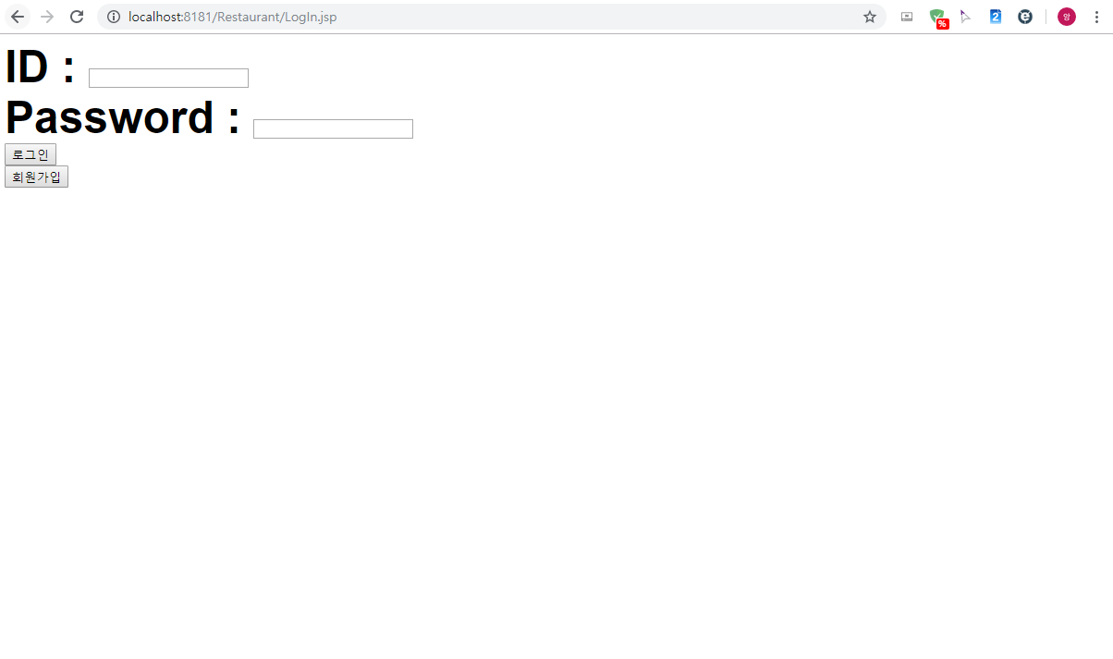

로그아웃 버튼을 누르면 로그아웃이 완료되고, 다시 로그인 화면으로 회귀하게 됩니다.

* **관리자 홈, 사용자 홈**

고객으로 접속한 경우와 관리자로 접속한 경우 들어가게 되는 메인 페이지의 구성이 다르게 구성되어 있습니다. 고객의 경우 어느정도 접근 제한을 줌으로써 직원 정보 열람 등의 권한이 없는 작업을 수행하는 것을 방지하였습니다.

* **관리자 홈**

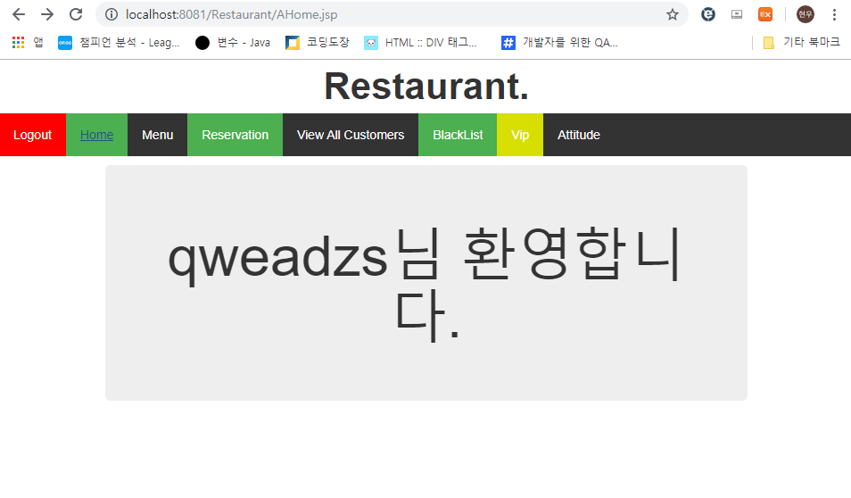

* **사용자 홈**

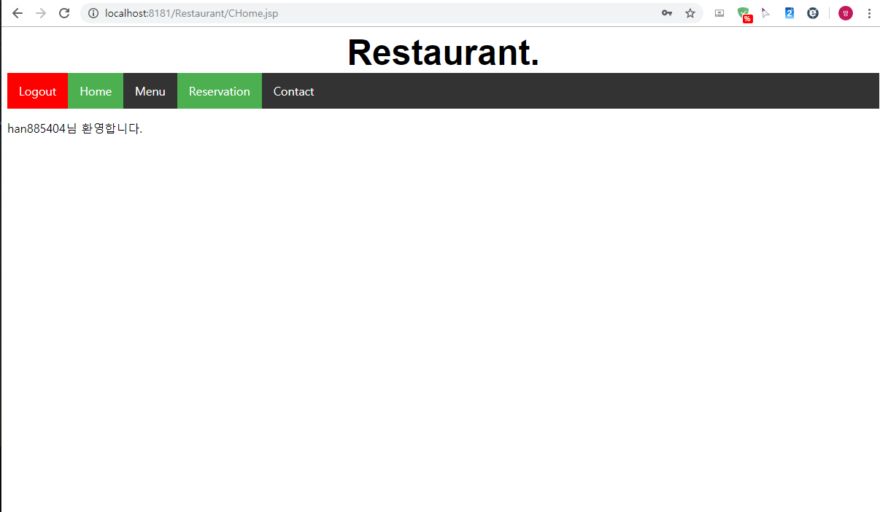

* **메뉴 페이지**

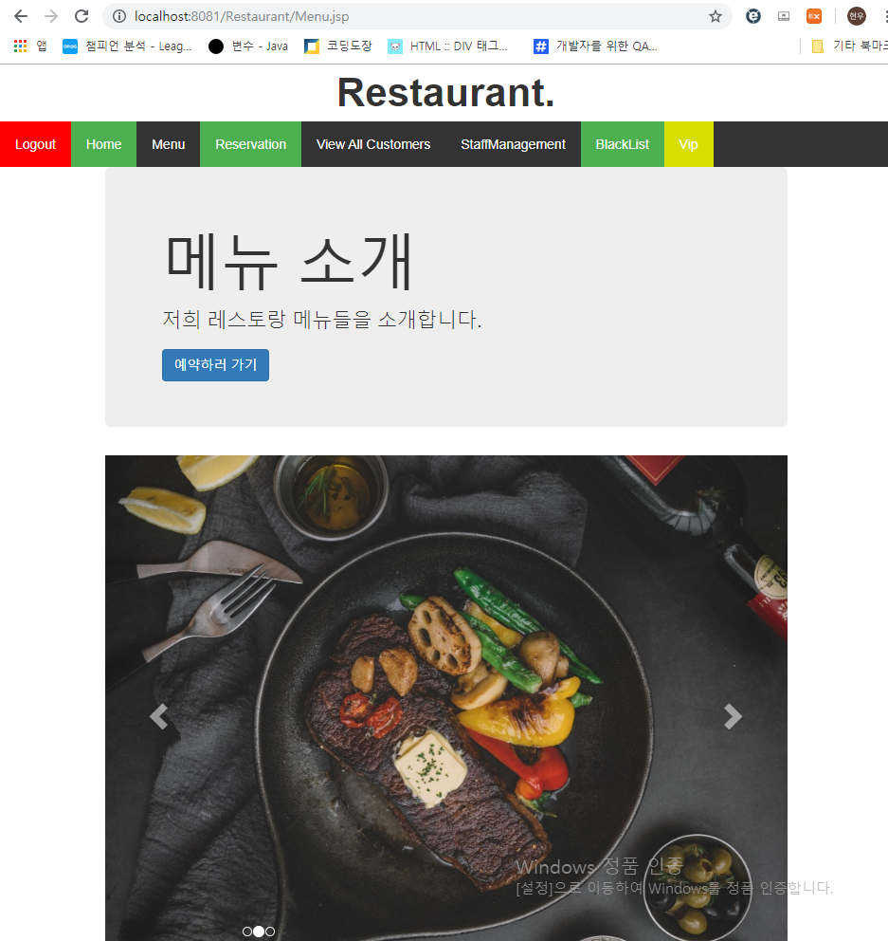

메뉴를 소개하고 메뉴 페이지에서 바로 예약을 수행할 수 있습니다.

* **직원 정보 페이지**

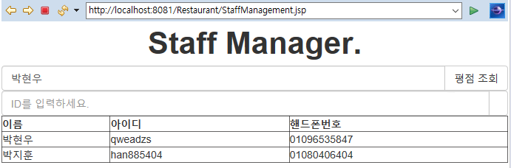

직원 정보 페이지로써, 가게의 관리자만 접근이 가능하고 관심 직원을 입력한 후 평점 조회 버튼을 누르면 아래와 같이 대상의 평점을 조회할 수 있습니다.

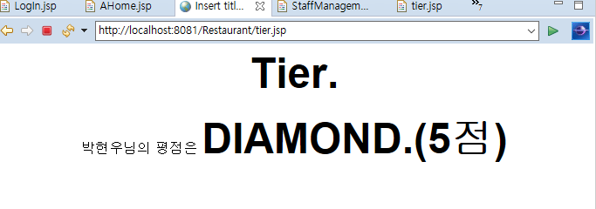

* **VIP/Blacklist**

관리자는 VIP, Blacklist 페이지를 이용하여 아래와 같이 어떤 고객이 어떤 대우 수준을 갖는지를 파악할 수 있습니다.

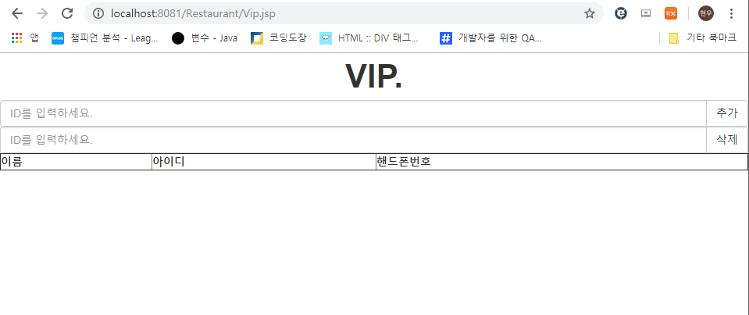

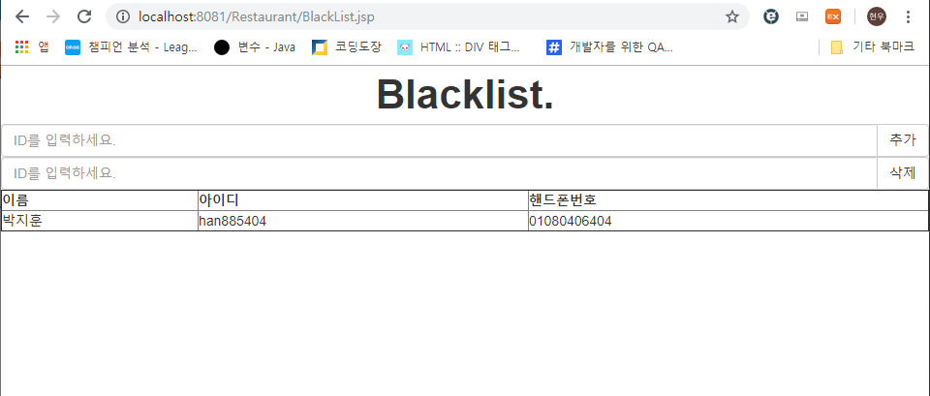

또한, 대상 고객의 아이디를 블랙리스트 혹은 VIP 페이지에서 추가, 삭제를 진행하여 목록을 갱신할 수 있습니다.

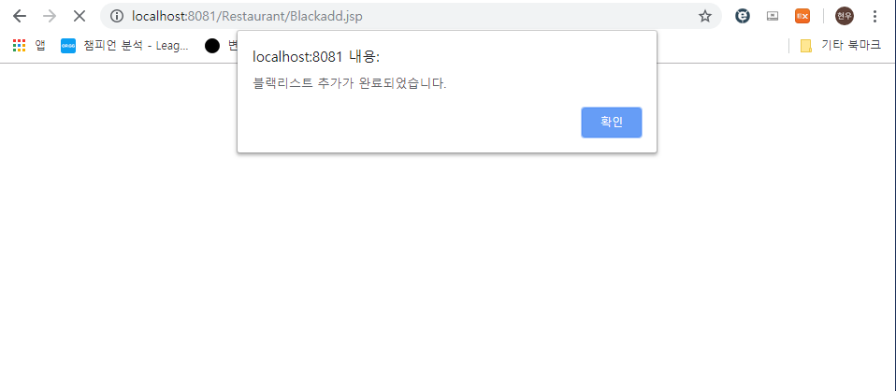

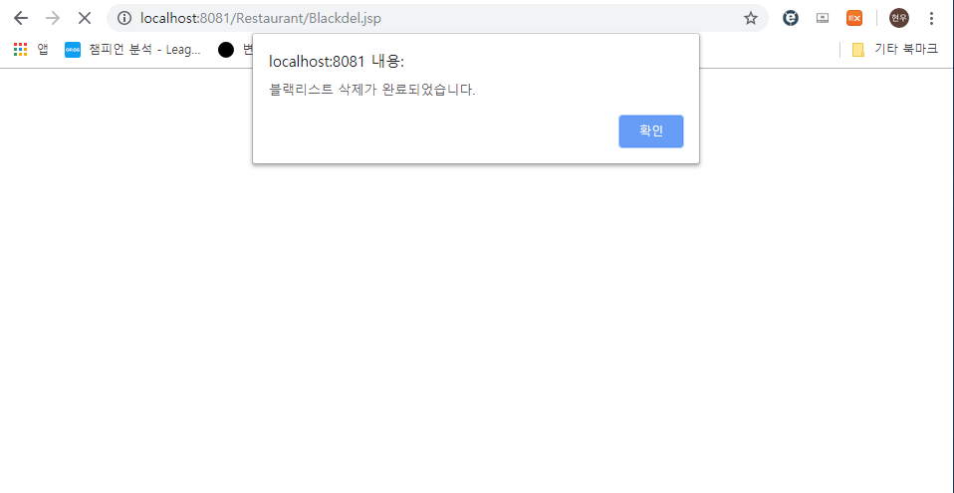

* **예약 기능**
* **예약 하기**

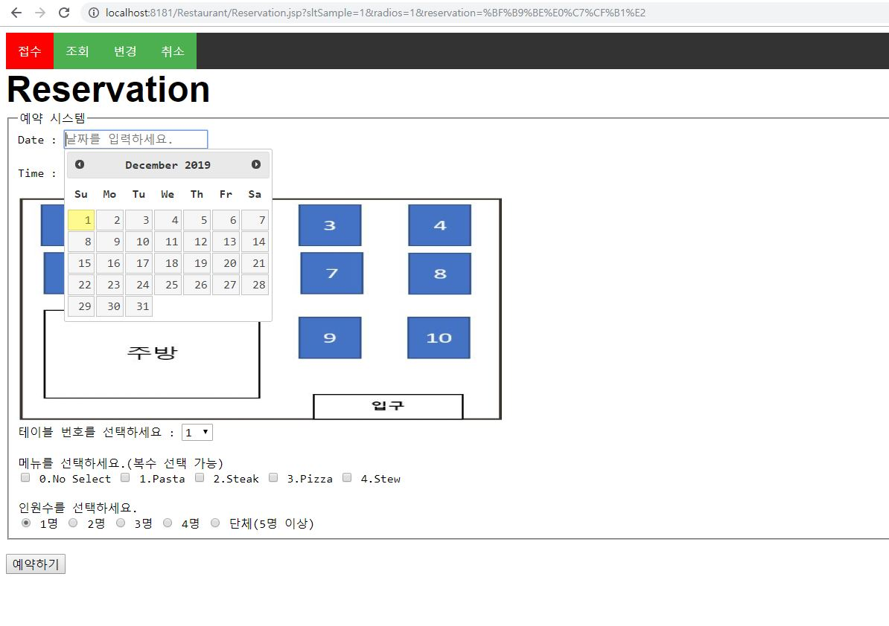

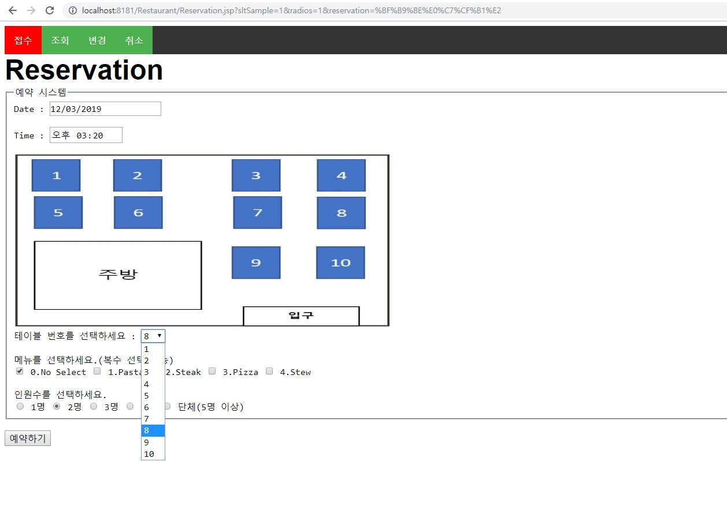

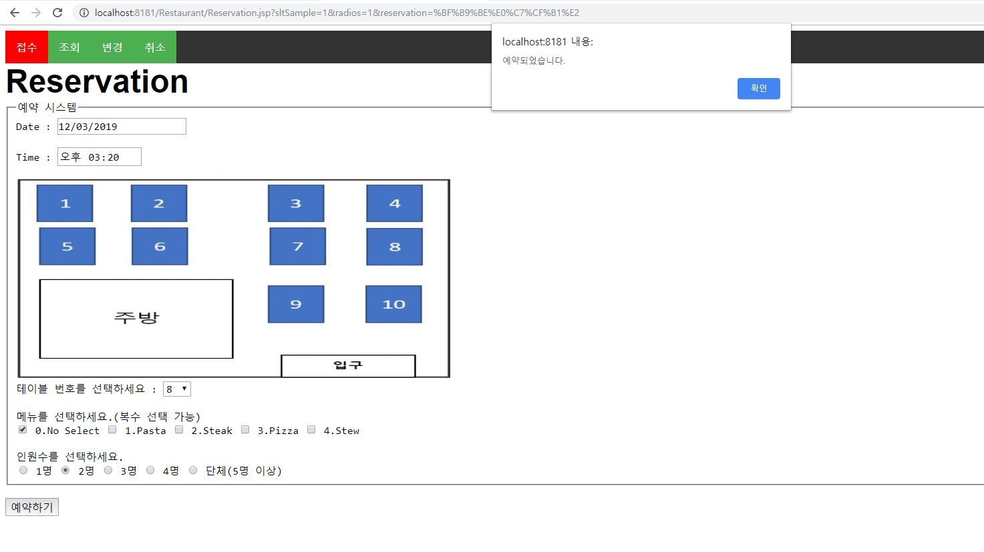  
 예약 날짜와 예약 정보를 입력하여 예약하기를 수행할 수 있습니다.

* **예약 조회**

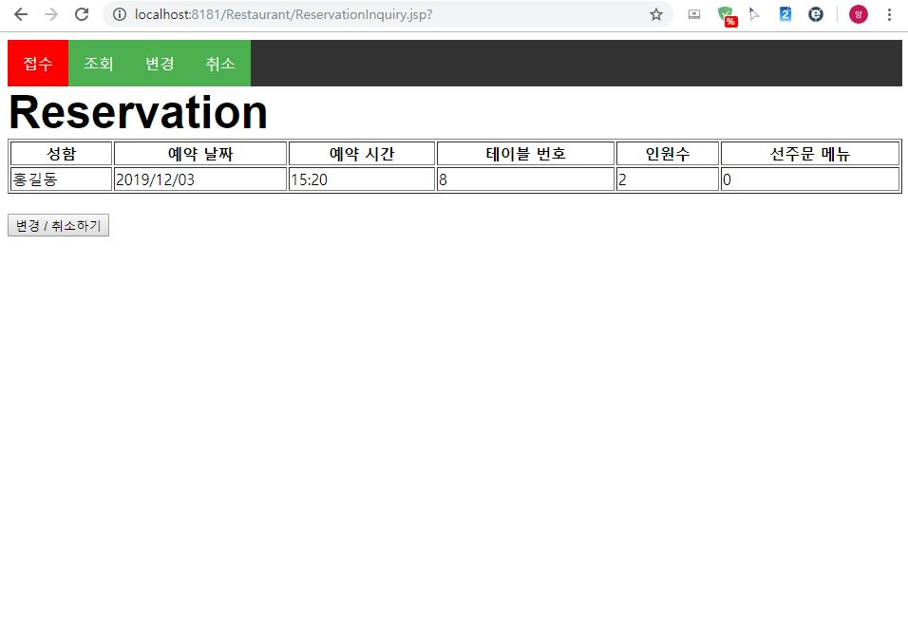

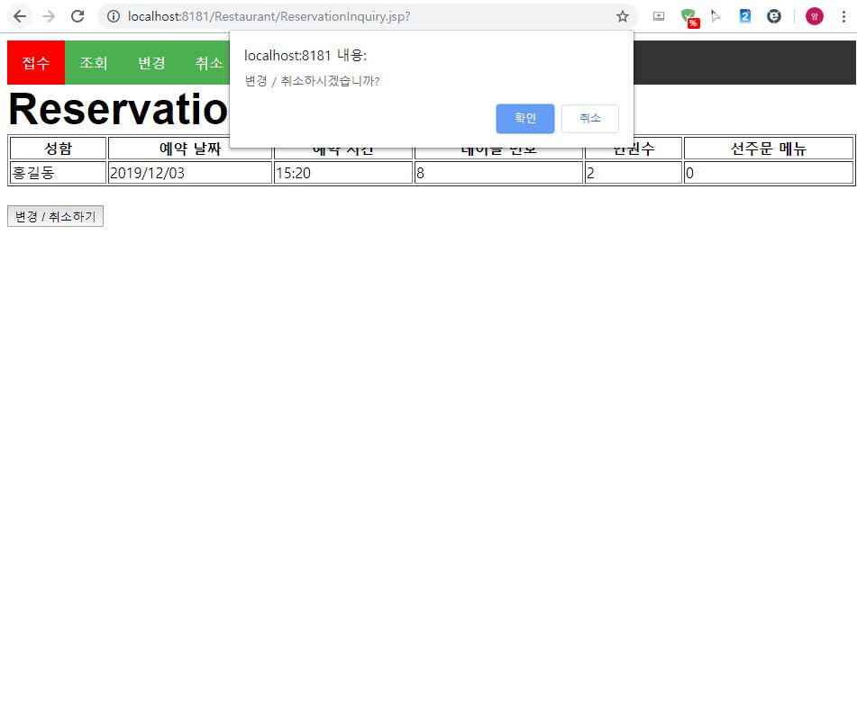

로그인 된 상태에서, 조회 버튼을 누르면 자신의 예약 현황을 확인할 수 있고 변경/취소도 바로 진행할 수 있도록 구성하였습니다.

* **예약 변경/ 취소**

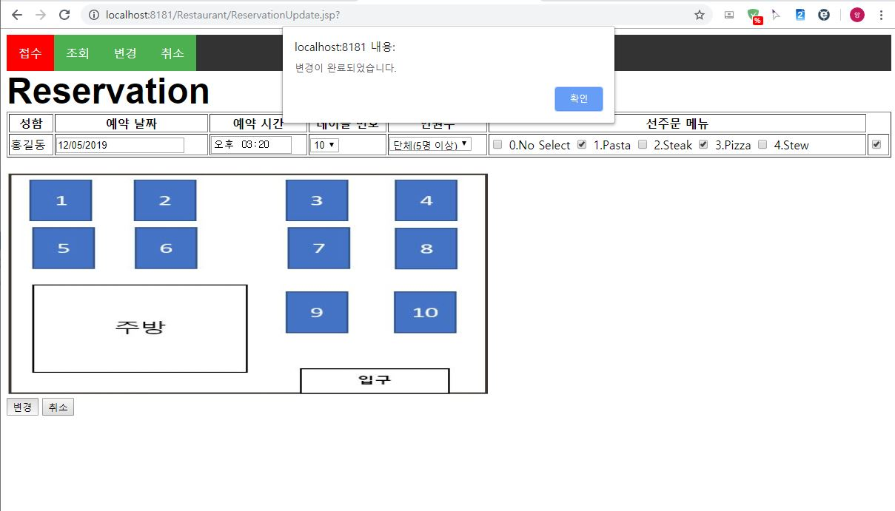

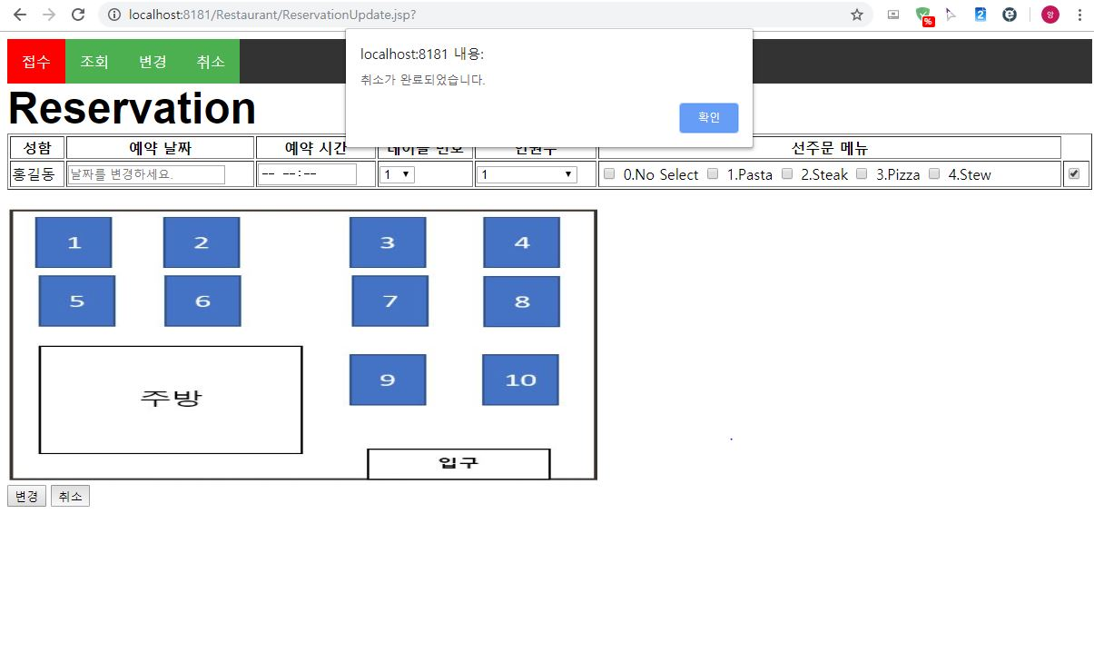

예약 내용을 변경하여 입력하면 예약 변경이 가능하고, 취소 버튼을 누르면 예약 취소가 가능하게 됩니다.